KRITERIJI OCENJEVANJA- 4.B
V pouku na daljavo ste imeli dve uri glasbene umetnosti na teden. Pošiljali ste mi odlične posnetke vašega petja pesmic, ki smo se jih učili: DO RE MI…. igranje na reciklirana glasbila, ki ste jih izdelali, spremljavo petja z lastnimi instrumenti ( plosk, tlesk…).
Odločila sem se, da vam vaše pevske in hkrati instrumentalne posnetke tudi ocenim.
Tisti, ki ste jih že poslali, to potrdite (napišite naslov pesmi, ki ste jo peli ali imenujete doma narejeno glasbilo, na katerega ste igrali).
Če želite, še lahko pošljete svoje pevske posnetke tisti učenci, ki jih še niste. Za pošiljanje posnetkov prosite za pomoč starše. Daljše posnetke pošljite preko We Transferja, kratke pa na e-mail(3.6.2020).
Vsi ostali, ki ne želite pevsko ustvarjati, pa izdelajte preprosto glasbilo in snemajte njegov zvok. Igranje na svoje glasbilo pošljite na kratkem posnetku.
Njegovo vsebino bom ocenila do 3.6..2020.

Nekaj napotkov za izdelavo glasbila.
Delovni zvezek stran 84.
Lončeni bas: potrebuješ plastično posodo ali odpadno embalažo, slamico in balon.
https://www.youtube.com/watch?v=Ts90AZB849M
Ropotulje: potrebuješ odpadno embalažo; papirnati tulec od kuhinjskega papirja, riž, koruzo, …
https://www.youtube.com/watch?v=2HboAKWhxB8
Boben: plastično embalažo ali plastično vedro in dve leseni palici ali kuhalnici.
https://www.youtube.com/watch?v=f-ERknSgEBw
Če imaš svojo idejo za izdelavo preprostega glasbila, jo lahko uresničiš.
Ustvari dva ritmična vzorca in ju snemaj na telefon ali drugo napravo. Primeri ritmičnih vzorcev:
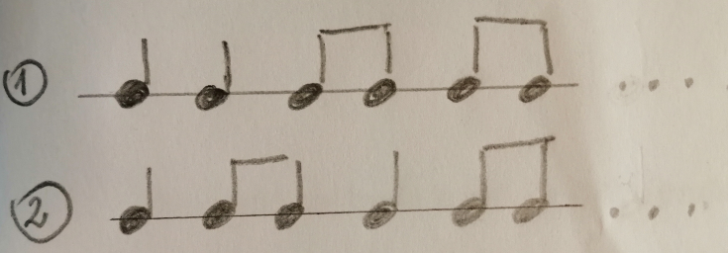

Za morebitna vprašanja sem na voljo.
metka.zagorsek1@os-dornava.si

